1. Parašykite:  „visi 2.2.2.0/25”  2.2.2.0 0.0.0.127  _____ ____________  “kompiuteris 1.1.1.1”  host 1.1.1.1  ._________ _________ | is_1.1.1.0:  deny ip host 1.1.1.1 host 2.2.2.10  is_2.2.2.0:  deny ip host 2.2.2.10 host 1.1.1.1  is_3.3.3.0:  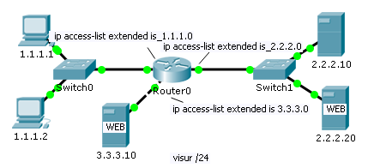
  2. Užrašykite ACL:
  Uždrausti 1.1.1.1 komunikuoti su 2.2.2.10

3. Užrašykite pasiekiamumo kontrolės taisykles
1. Visi 1.1.1.0/24 gali komunikuoti su 2.2.2.20 WEB
siųsdami TCP užklausas į 80 portą
2. Tik 1.1.1.2 ir tik TCP protokolu gali komunikuoti su 3.3.3.10. Inicijuoti sujungimą galima tik iš 1.1.1.2.
3. Kitus perdavimus tarp tinklų drausti
is_1.1.1.0:
permit tcp 1.1.1.0 0.0.0.255 host 2.2.2.20 eq 80
permit tcp host 1.1.1.2 host 3.3.3.10
is_2.2.2.0:
permit tcp 2.2.2.20 eq 80 host 1.1.1.0 0.0.0.255

is_3.3.3.0:
permit tcp host 3.3.3.10 host 1.1.1.2 established

